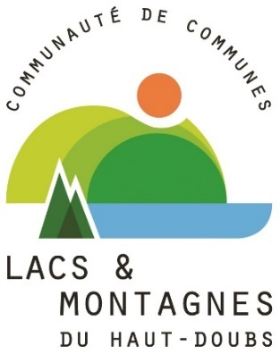
PROJET EDUCATIF LOCAL

LACS ET MONTAGNES DU HAUT-DOUBS

Bulletin d’inscription (n’oubliez pas de signer en fin de page)

NOM Enfant :
PRÉNOM Enfant :
Né(e) le : |  | Age : ans
NOM Parents :
Adresse :
CP / Ville
Téléphone :
Email :

Stages souhaités (par ordre de choix) :
Choix | Dates | N°stage | Intitulé stage | Coût
1
2 |  |  | PRIORITAIRE
3
4
5
6
7
8
9
10

Pour les inscriptions de plusieurs enfants d’une même famille dans un stage, en cas de manque de place, acceptez-vous la validation d’une seule inscription ? ☐ oui ☐ non
Nom du/des enfant(s) lié(s) :___________________________________________________________

Les enfants ayant déjà participé à un stage sur la même année civile (même intitulé, animateur) ne sont pas prioritaires et seront inscrit en liste d’attente. En fonction des disponibilités et selon leur nombre d’inscriptions à un même stage, leur participation sera confirmée.
Le règlement du stage est à effectuer auprès de la structure organisatrice. Toute réservation confirmée est due sauf présentation d’un certificat médical ou document officiel attestant de l’impossibilité d’effectuer le stage.

Document à retourner à : pel.cclmhd@orange.fr
Communauté de Communes
des Lacs et Montagnes du Haut-Doubs
5 Rue de la Caserne - 25370 LES HOPITAUX-VIEUX

☐ En signant ou cochant ce document, vous acceptez les conditions de réservation et de règlement des activités proposées.
Signature :

